Состав профкома


Председатель
Хазиева Регина Азатовна
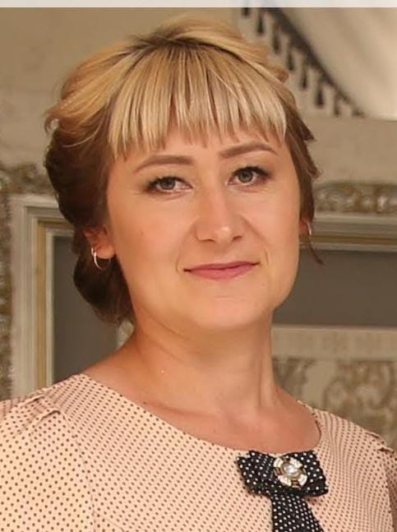
Заместитель председателя
Шамсутдинова Альбина Шавкатовна
Секретарь
Нуриева Миляуша Вагизовна
Комиссия по осуществлению общественного контроля
Зайнуллина Гульчачак Шакирзяновна
Комиссия по социальному партнерству
Ильясова Регина Киятдиновна
Комиссия по охране труда
Денисова Эльмира Нилевна
Габдуллина Елена Робертовна
Культурно-массовая комиссия
Ахунова Миляуша Асхатовна
Филиппова Ирина Петровна
Кутлыева Альбина Равилевна
Комиссия по информационной работе
Пименова Далина Николаевна
Иксанова Рамзия Мударисовна
Тухбатуллина Роза Маратовна

Контрольно-ревизионная комиссия
Хазиева Регина Азатовна (председатель)
Шамсутдинова Альбина Шавкатовна (член комиссии)
Нуриева Миляуша Вагизовна (член комиссии)

